小型弯管机的设计
作 者：李增辉；高志腾；祝水田；刘贝贝
指导老师：江景涛
所在学校：青岛农业大学 获奖等次：二等奖
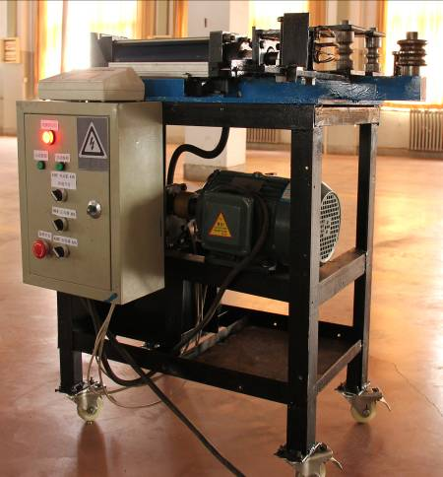
作品简介：
本弯管机为小型半自动液压弯管机，主要由支
撑机构、电控系统、液压传动系统和管材弯曲
机构组成。其中电动机为原动力，液压系统为
弯管动作提供动力驱动管材弯曲机构执行弯管
任务，电控系统为控制装置，负责机器的开
关和弯管动作的准确进行。
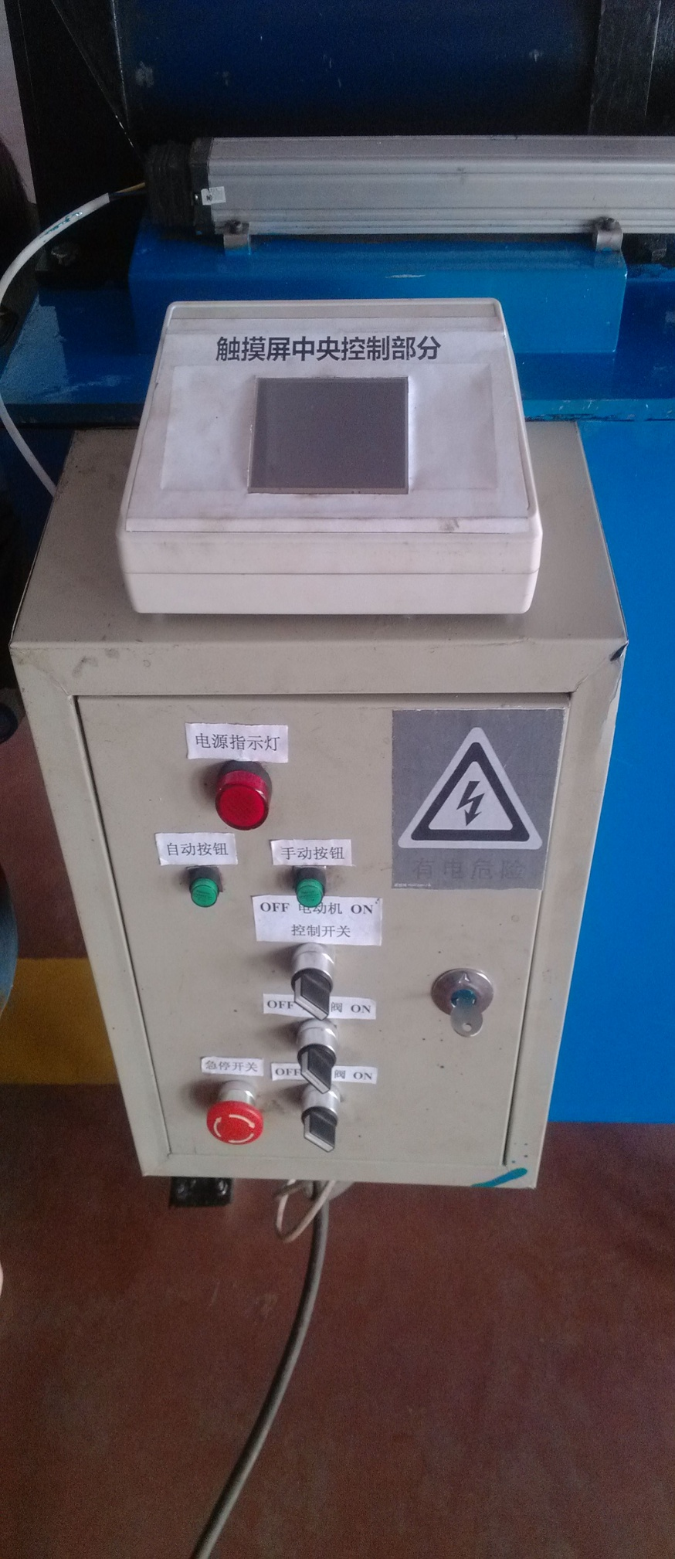
科学性：设备通过电控系统驱动液压传动系统工作，然后推动管材弯曲机构执行弯管任务，同时利用位移传感器与液压缸行程匹配定位控制管材弯曲角度，执行精确弯管。
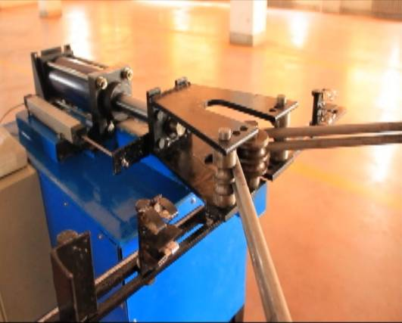
创新性：设备通过位移传感器与液压缸的位移匹配定位弯曲的角度精确标准；设备分为手动和触摸屏控制两种，操作方便；采用具有对称机构的双头弯管机头，使管材在弯曲过程中两边受力均匀，相比单头缩短了工作行程；同时弯曲两根管材，效率高。
实用性：本设备价格低廉，操作方便，外型美观，可对直径8mm～80mm的管材精确弯曲0～180度范围内的任意角度，是适合小型工厂、个体作坊的一种新型弯管机。

